
LICITACIÓN PÚBLICA NACIONAL LPN/0025/06/2026
"LISTO JALISCO"
CON CONCURRENCIA DEL COMITÉ
ANEXO 1 ESPECIFICACIONES TÉCNICAS

1. GENERALES
Adquisición de uniformes deportivos, consistentes en pants, chamarra y playera tipo polo, así como calzado deportivo, mochilas y útiles escolares, destinados al programa "LISTO JALISCO" para el Municipio de Tamazula de Gordiano, Jalisco, mismos que deberán ser suministrados en dos etapas, de conformidad con las fechas y condiciones establecidas por la convocante.
2. ESPECÍFICAS

UNIFORMES DEPORTIVOS

CHAMARRA

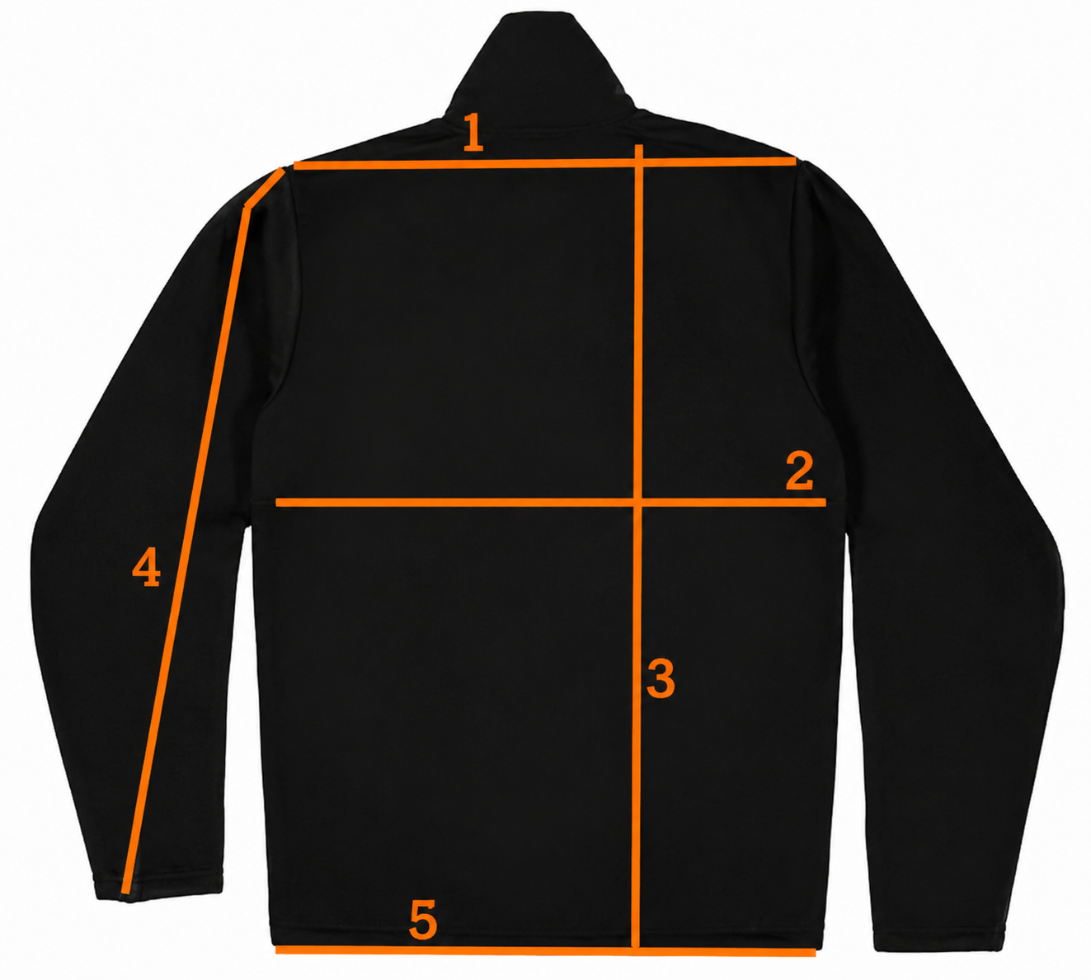

Especificaciones técnicas mínimas requeridas:
- Vista doble preparada con dos cintas de bies.
- Color: Gris o Azul marino (color por definir con el proveedor que resulte adjudicado).
- Cinta Bies de color naranja, debe ser colocado al centro de la manga.
- Medida final de cada una de las cintas es de 1 cm.
- Cierre nylon separable reforzado.
- Forro parte delantera interno de malla.
- Bolsa interna en costados.
- Bastilla de 1/2 de pulgada.
Especificaciones de la tela:
- Tela: Microfibra.
- Tejido: Tafetán esmerilado.
- Composición: 100% poliéster.
- Peso: 120 GR/MT2.
- Color: Gris o Azul marino (por definir) / Franja: Color naranja.
Guía de tallas (Chamarra):
Tallas | 1. Ancho Espalda | 2. Ancho Pecho | 3. Largo Compensado | 4. Largo Manga | 5. Ancho Dobladillo
4 | 30 | 40 | 47 | 45 | 2
6 | 32 | 42 | 49.5 | 47 | 2
8 | 34 | 45 | 52.5 | 48 | 2
10 | 36 | 47 | 54.5 | 50 | 2
12 | 38 | 48 | 57 | 54 | 2
14 | 42 | 50 | 59 | 56 | 2
16 | 42 | 50 | 62.5 | 58 | 2
18 | 44 | 53 | 66.5 | 60 | 2
28 | 45 | 54 | 67.5 | 61 | 2
30 | 46 | 54 | 68.5 | 61.5 | 2
32 | 50 | 56 | 70.5 | 62.5 | 2
34 | 52 | 56 | 72.5 | 62.5 | 2
36 | 53 | 58 | 75.5 | 63.5 | 2
38 | 56 | 61 | 75.5 | 64.5 | 2
40 | 59 | 66 | 83 | 68.5 | 2
TOLERANCIA | +-2cm | +-2cm | +-1.5cm | +-0.5cm | +-0.5cm

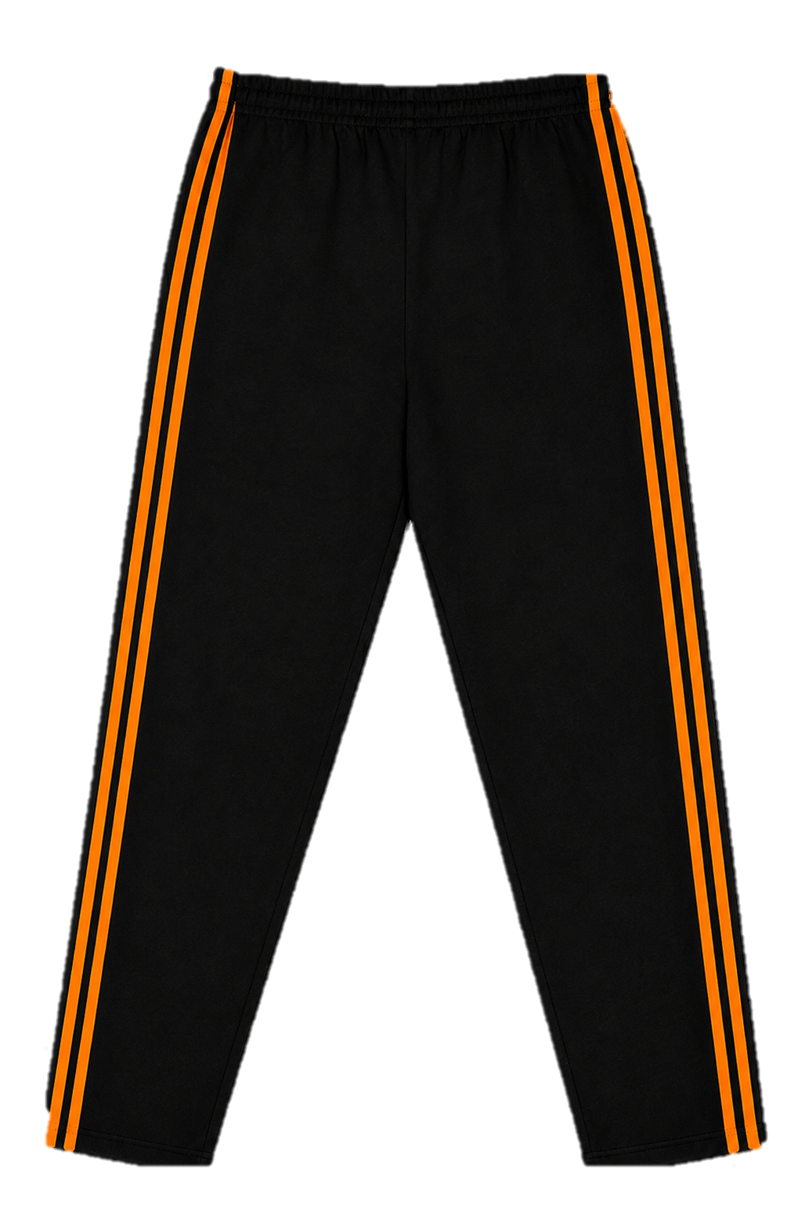
PANTS

Especificaciones técnicas mínimas requeridas:
- Pants pretina con elástico de 1 1/2" pulgadas.
- Pretina con tres pespuntes.
- Pespuntes de 1/16" pulgadas.
- Bolsa interna atrapada con elástico de pretina.
- Vista doble preparada con dos cintas de bies.
- Cinta bies de color naranja, deberá ser colocado del lado de la bolsa.
- Medida final de cada una de las cintas es de 1 cm.
- Cintas de bies debe ser colocado en el panel trasero.
- Bastilla de 1 pulgada.
- Altura de bolsa en la pieza terminada es a 2 pulgadas.
Especificaciones de la tela:
- Tela: Microfibra.
- Tejido: Tafetán esmerilado.
- Composición: 100% poliéster.
- Peso: 120 GR/MT2.
- Color: Gris o Azul marino (por definir) / Franja: Color naranja.
Guía de tallas (Pants):
Tallas | 1. Cintura Normal Relajada | 2. Cintura Máxima | 3. Largo de Entrepierna | 4. Ancho de Dobladillo
4 | 18 | 36 | 58.5 | 2
6 | 20 | 38 | 59.5 | 2
8 | 22 | 40 | 62.5 | 2
10 | 25 | 43 | 65 | 2
12 | 26 | 43 | 67 | 2
14 | 27 | 44 | 69 | 2
16 | 28 | 45 | 73 | 2
18 | 29 | 47 | 83.5 | 2
28 | 29 | 48 | 83.5 | 2
30 | 30 | 48 | 83.5 | 2
32 | 30 | 50 | 85.5 | 2
34 | 31 | 50 | 85.5 | 2
36 | 32 | 52 | 85.5 | 2
38 | 33 | 54 | 85.5 | 2
40 | 34 | 60 | 85.5 | 2
TOLERANCIA | +-2cm | +-2cm | +-1.5cm | +-0.5cm

PLAYERA TIPO POLO

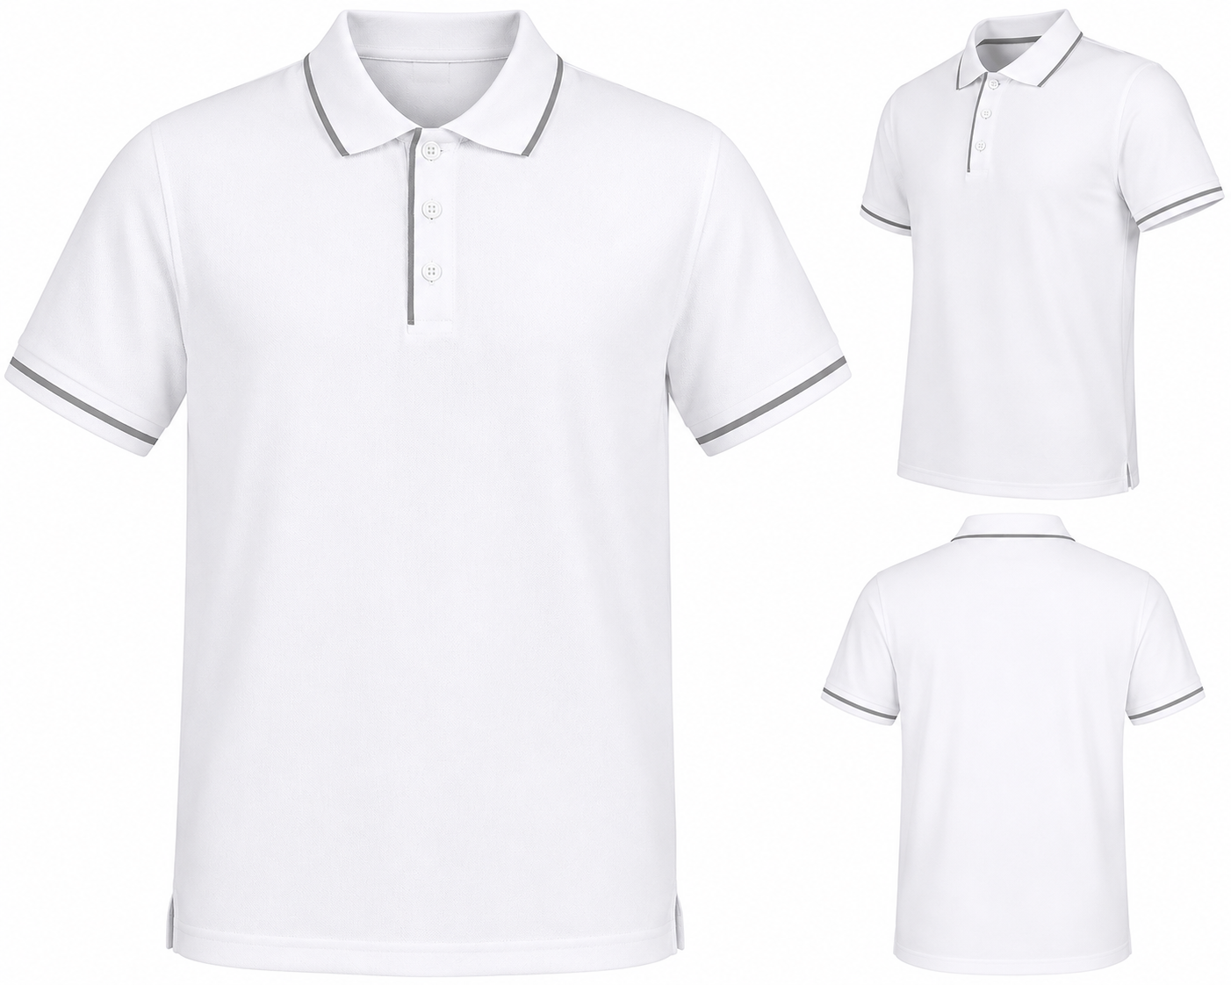
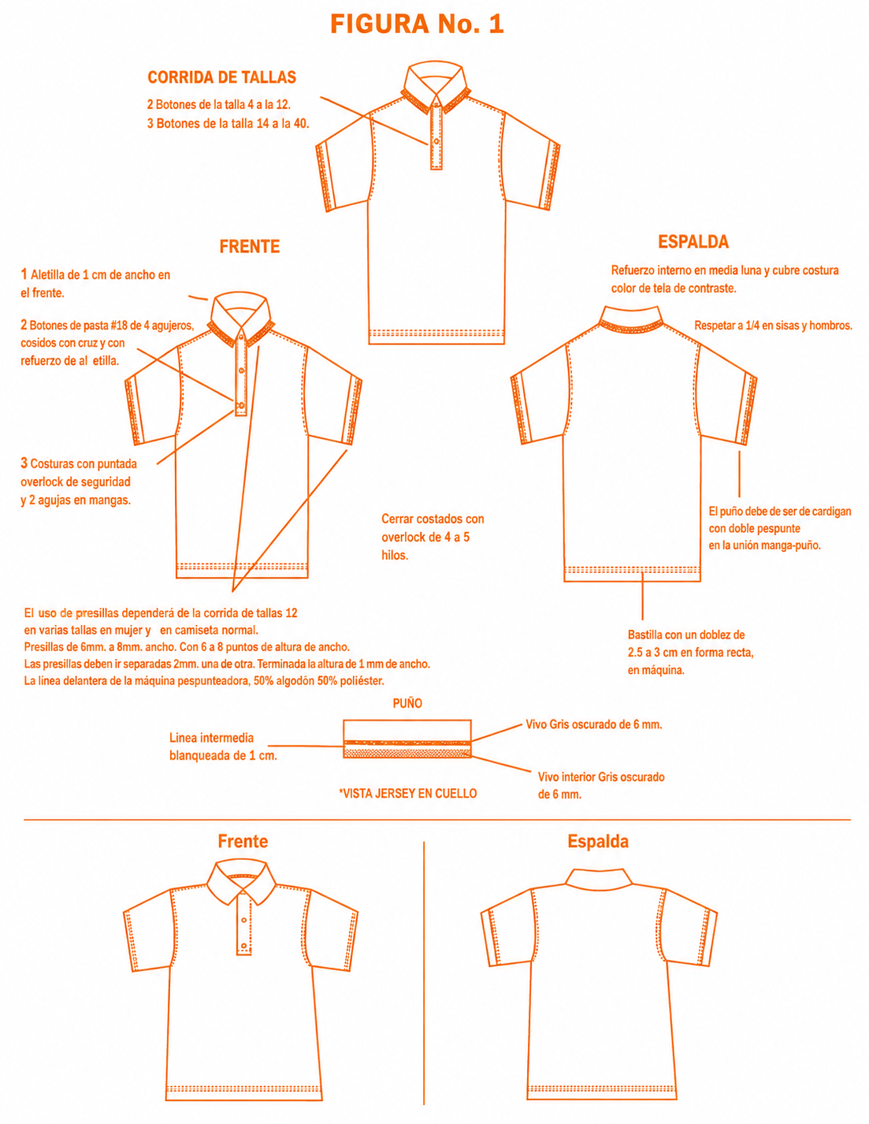

Especificaciones técnicas mínimas requeridas:
- Tela: Piqué, estructura de tejido jersey con piqué tipo panal.
- Color: Blanco con detalles en gris claro.
- Diseño: Playera tipo polo sin bordados, corte tipo recto con cuello polo.
- Género de tejido: De punto circular, ligado de hilos por inserción.
- Tipo de hilos: Fibra corta anillo cardado (50% poliéster / 50% algodón), terminado peinado.
- Botones: De pasta, tamaño #18, especiales para camisa, al mismo color de la tela. Llevará 3 botones al frente para tallas grandes y extra grandes, y 2 botones para tallas chicas.
Detalles específicos de confección (Figura No. 1):
- Corrida de tallas: 2 Botones de la talla 4 a la 12; 3 Botones de la talla 14 a la 40.
- Frente: 1 Alatilla de 3 cm de ancho en el frente con pespunte. Llevará 2 aletillas al frente con terminación de caballero.
- Botones de pasta #18 de 4 agujeros cosidos con cruz y con refuerzo de aletilla.
- Costuras: 3 costuras con puntada overlock de seguridad y 2 agujas en mangas. Cerrar costados con overlock de 4 ó 5 hilos.
- Corte de la espalda: Consta de una sola pieza, tipo recto. El ancho debe coincidir con las mangas y costados, con sisa adecuada que proporcione confort.
- Cuello y Puño: Tejido cárdigan galga 12. Lleva franja color gris claro de 6 mm, gris claro de 4 mm, separadas por una línea intermedia blanca de 3 mm. Fibra 50% algodón / 50% poliéster. Refuerzo tipo media luna en la espalda con cubre costura.
- Sisa: Amplitud suficiente. Pespunte al 1/4 en sisa y en hombros.
- Manga corta: Cortadas de una sola pieza. El corte superior redondeado para coincidir con la sisa y el inferior recto. Se unen con overlock de 4 ó 5 hilos. Puño de cárdigan con doble pespunte.
- Ojales: Rectos hechos en máquina común de ojales con puntada cerrada. Ojal superior horizontal y dos inferiores en vertical.
- Extremo inferior: Terminación en forma recta con un dobladillo de 2.5 a 3 cm de ancho en máquina collarette.
Guía de tallas (Playera Polo):
Tallas | 1. Ancho Espalda | 2. Ancho Pecho | 3. Largo Compensado | 4. Largo Manga | 5. Ancho Dobladillo
4 | 30 | 40 | 47 | 13 | 2.5-3
6 | 32 | 42 | 49.5 | 14 | 2.5-3
8 | 34 | 45 | 52.5 | 15 | 2.5-3
10 | 36 | 47 | 54.5 | 16 | 2.5-3
12 | 38 | 48 | 57 | 16.5 | 2.5-3
14 | 42 | 50 | 59 | 18 | 2.5-3
16 | 42 | 50 | 62.5 | 18 | 2.5-3
18 | 44 | 53 | 66.5 | 19 | 2.5-3
28 | 45 | 54 | 67.5 | 19 | 2.5-3
30 | 46 | 54 | 68.5 | 19.5 | 2.5-3
32 | 50 | 56 | 70.5 | 21 | 2.5-3
34 | 52 | 56 | 72.5 | 21.5 | 2.5-3
36 | 53 | 58 | 75.5 | 22 | 2.5-3
38 | 56 | 61 | 75.5 | 23.5 | 2.5-3
40 | 59 | 66 | 83 | 25 | 2.5-3
TOLERANCIA | +-2cm | +-2cm | +-1.5cm | +-0.5cm | +-0.5cm

Lineamientos generales de Confección (Chamarra y Pants):
- Respetar los piquetes de altura de bolsa, tanto en chamarra como en pants, poner pespunte a 1/4 para vista.
- Utilizar boquilla de 1/4 para pegar bies en manga y costados de pants.
- Cortar elásticos de 19 cm.
- Los dobladillos en chamarra y pants van en limpio.
- Usaremos hilo 40/2 en vistas y 40/2 en interiores.
- Ajustar bien las tensiones para evitar fruncido en la confección. Utilizar agujas del número 80 con punta de bola.
El producto terminado estará libre de los siguientes defectos:
- Roturas o desgarres.
- Piezas cortadas en sentido contrario a la urdimbre de la tela.
- Costuras deficientes que ocasionen la separación o desprendimiento de ensambles o encuartes.
- Pliegues o deformaciones por costuras defectuosas.
- Piezas ensambladas al revés de la tela (parcial o totalmente).
- Habilitaciones ausentes o mal colocadas; costuras deficientes o sin rematar.
- Deshebrado incompleto (hebras sueltas).
- Artículo sucio, manchado, húmedo o mojado.
- Manchas de aceite y todo aquello que demerite la calidad de la tela.

CALZADO DEPORTIVO

TENIS NIÑA
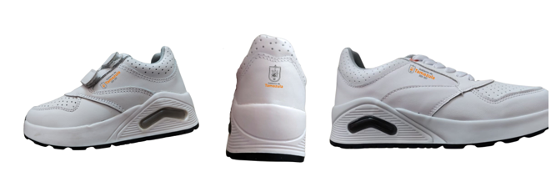
Tallas 14-21 (Especificaciones mínimas):
- Material: 100% Piel.
- Color: Blanco.
- Suela Tricolor: Patín negro, caja blanca, injerto ahumado.
- Pespuntes: Hilo blanco.
- Cierre: Velcro blanco.
- Plantilla: Eva en color azul pálido de 3mm laminado en malla textil color gris.
Tallas 22-30 (Especificaciones mínimas):
- Material: 100% Piel.
- Color: Blanco.
- Suela Tricolor: Patín negro, caja blanca, injerto ahumado.
- Pespuntes: Hilo blanco.
- Cierre: Con agujetas blancas.
- Plantilla: Eva en color azul pálido de 3mm laminado en malla textil color gris.

TENIS NIÑO
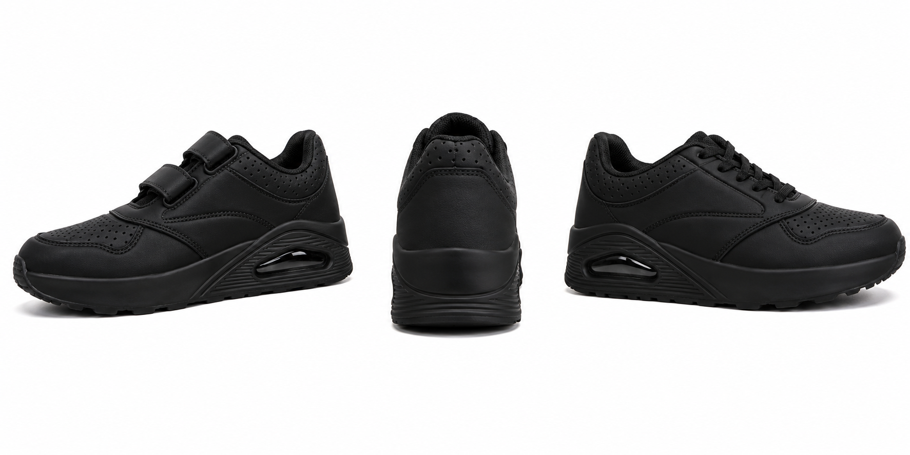

Tallas 14-21 (Especificaciones mínimas):
- Material: 100% Piel.
- Color: Negro (PANTONE 191719).
- Suela Tricolor: Patín gris, caja negra, injerto ahumado.
- Pespuntes: Hilo negro.
- Cierre: Velcro negro.
- Plantilla: Eva en color azul pálido de 3mm laminado en malla textil color gris.

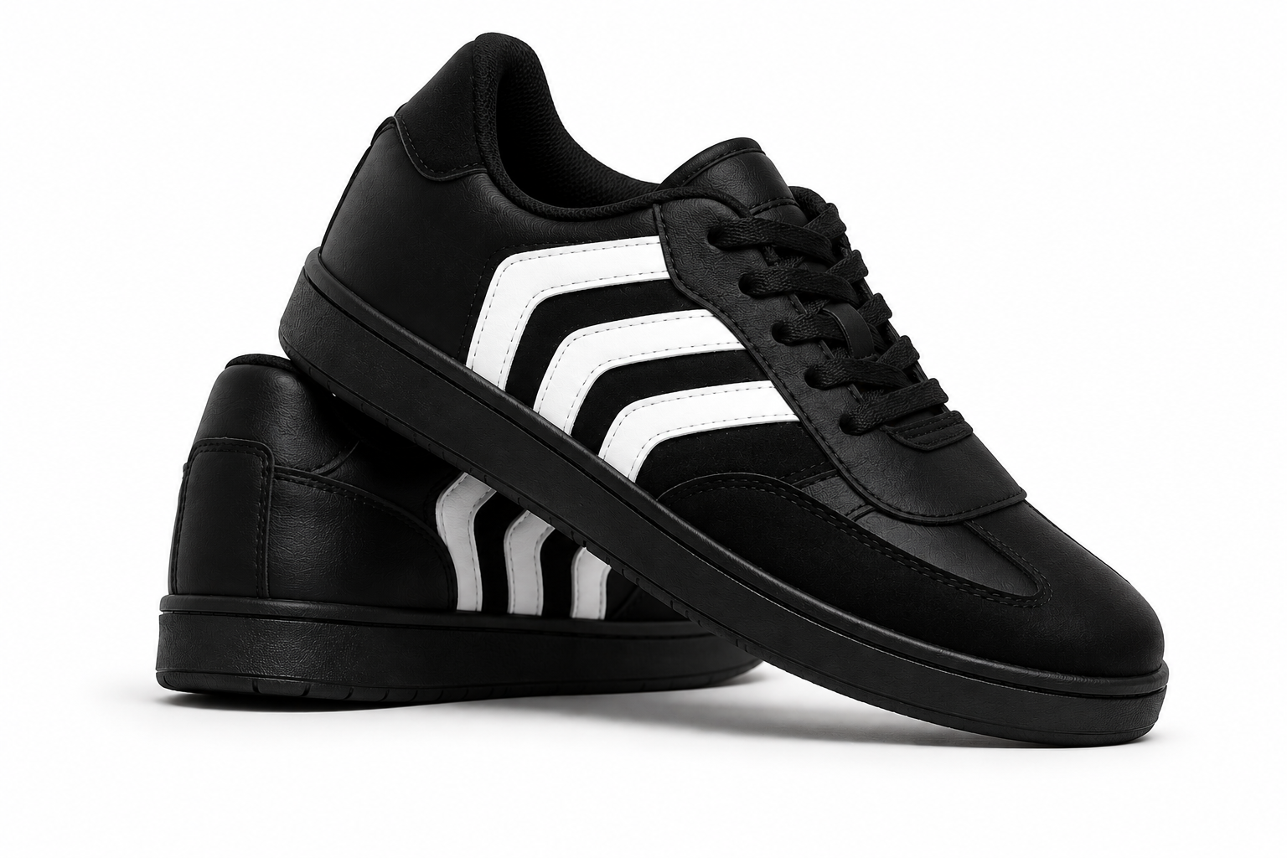
Tallas 22-30 (Especificaciones mínimas):
- Material: 100% Piel.
- Color: Negro.
- Suela Monocolor: Negro.
- Pespuntes: Hilo negro.
- Cierre: Agujeta negra.
- Plantilla: Eva en color azul pálido de 3mm laminado en malla textil color gris.

MOCHILAS ESCOLARES

Preescolar Primaria Baja Primaria Alta Secundaria
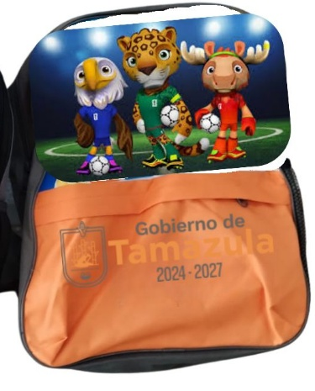
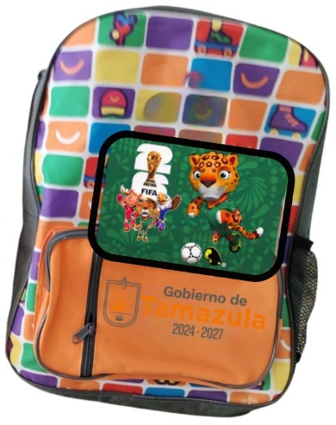
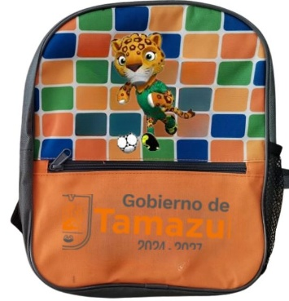

Imágenes sugeridas:

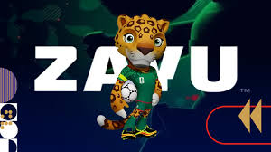


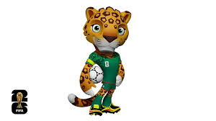

Niveles: Preescolar, Primaria Baja, Primaria Alta y Secundaria.
La mochila está fabricada con material textil sintético de poliéster, lo cual le otorga resistencia, ligereza y facilidad de limpieza. La superficie luce ligeramente brillante y lisa, con un recubrimiento que la hace repelente al agua y duradera frente al uso diario.
Hechura, estructura y materiales específicos:
- Forma rectangular con bordes superiores redondeados (adecuada para nivel preescolar o primaria).
- Costuras visibles en los contornos, especialmente en los bordes y en la unión de los diferentes paneles de color.
- Laterales reforzados con una tela en color gris de mayor grosor, que brinda mayor resistencia estructural.
- Cuenta con un cierre frontal horizontal con cremallera (zipper), cuyo jalador es de material plástico o metálico recubierto.
- Compartimento principal amplio además del bolsillo frontal.
- Exterior: Tela sintética (tipo poliéster o nylon), resistente al desgaste.
- Impresión: Impresión directa sobre la tela, con imágenes/fotografías sugeridas (Mundial FIFA 2026 / Guadalajara / Zavu / Cremanche) y el logotipo oficial del Gobierno de Tamazula.
- Cremalleras: De plástico reforzado o metal ligero.
- Malla lateral: Red elástica del lado derecho pensada para colocar una botella de agua.
- Relleno interno: Ligero acolchado de espuma en la parte trasera para mayor comodidad.
- Acabados: Bordes rematados con ribete gris para evitar el deshilachado. Diseño atractivo, funcional y resistente al uso infantil.

ÚTILES ESCOLARES POR NIVEL
Paquete Preescolar:
- 1 Cuaderno cosido de cuadricula grande
- 1 Tamaño profesional de 19.5 x 25 cm de 100h
- 1 Caja c/12 colores.
- 1 Caja de crayones con 6 piezas jumbo.
- 1 Masa moldeable de 250 grs. Diferentes colores.
- 1 Tijeras escolar de 5" punta roma, hoja de acero inoxidable.
- 1 Brocha de 1" de pelo de cerdo con mango de madera.
- 1 Pegamento en barra 11 gr.
- 1 Paquete c/50 hojas blancas, tamaño carta.
- 1 Mandil estilo chaleco o casaca en vinil, unisex, unitalla.
- 1 Estuche porta lapicero escolar flexible
Paquete Primaria Baja (1º y 2º):
- 2 Cuadernos cosidos de raya tamaño profesional de 19.5 x 25 cm., de 100 hojas.
- 1 Cuaderno cosido de cuadro grande, tamaño profesional de 19.5 x 25 cm., de 100 hojas.
- 1 Lápiz de madera grafito del número 2, con borrador.
- 1 Lápiz bicolor de madera azul y rojo. 1 Goma para borrar color blanco.
- 1 Caja c/12 colores. 1 Pegamento en barra 11 gr.
- 1 Sacapuntas de plástico con depósito.
- 1 Tijeras escolar de 5" punta roma, hoja de acero inoxidable
- 1 Paquete c/50 hojas blancas, tamaño carta.
- 1 Estuche porta lapicero escolar flexible.
Paquete Primaria Alta:
- 1 Cuaderno con encuadernación doble "o" de cuadricula chica, de 100 hojas tamaño profesional.
- 4 Cuadernos con encuadernación doble "o" de raya, de 100 hojas tamaño profesional.
- 1 Juego de geometría 5 pzas: 1 regla de 32 cm, de largo y 3 cm de ancho, 2 escuadras 45°- 60° de 21 cms, 1 compas de precisión y 1 transportador de 180°.
- Bolígrafo punto mediano tinta negra.
- 1 Lápiz de madera grafito del número 2 con borrador.
- Lápiz bicolor de madera azul y rojo.
- 1 Goma para borrar color blanco.
- 1 Caja c/12 colores. Pegamento en barra 11 grs.
- 1 Sacapuntas de plástico con depósito.
- 1 Tijeras escolar de 5" punta roma, hoja de acero inoxidable.
- 1 Paquete c/50 hojas blancas, tamaño carta.
- 1 Marca textos tinta fluorescente amarillo.
- 1 Estuche porta lapicero escolar flexible.
Paquete Secundaria:
- 3 Cuadernos de cuadricula chica de 100 hojas, tamaño profesional.
- 3 Cuadernos de raya de 100 hojas, tamaño profesional.
- 1 Lápiz de madera grafito del número 2 con borrador.
- 1 Sacapuntas de plástico con depósito.
- 1 Lápiz bicolor de madera azul y rojo.
- 1 Goma para borrar color blanco.
- Bolígrafos punto mediano tinta negra.
- 1 Pegamento en barra 11 grs.
- 1 Juego de escuadras s/g c/b 25 cm.
- 1 Compas de precisión.
- 1 Regla de plástico de 32 cm largo y 3 cms de ancho.
- 1 Tijeras escolar de 5" punta roma, hoja de acero inoxidable.
- 1 Paquete c/50 hojas blancas, tamaño carta.
- 1 Calculadora científica 1 Marca textos tinta fluorescente amarillo. 1
- Estuche porta lapicero escolar flexible.
- 1 Mochila escolar tipo back pack en lona costurada.

3. CONDICIONES DE EMPAQUE Y ENTREGA
Los bienes deberán entregarse estrictamente de acuerdo con la siguiente descripción:
A. MOCHILAS CON ÚTILES:
- Los paquetes de mochila con útiles escolares deberán entregarse en cajas con las siguientes capacidades máximas:
- Máximo de 18 paquetes de Preescolar por caja.
- Máximo de 14 paquetes de Primaria Baja por caja.
- Máximo de 10 paquetes de Primaria Alta por caja.
- Máximo de 10 paquetes de Secundaria por caja.
Bajo ningún supuesto podrán mezclarse paquetes de otro nivel en la misma caja. La caja debe incluir una etiqueta o rótulo a través del cual se identifique claramente la cantidad de paquetes que contiene y a qué nivel pertenecen. Se debe estandarizar la cantidad de paquetes por caja de acuerdo al nivel escolar.
B. CALZADO DEPORTIVO (TENIS):
- Tenis escolar talla 14-21: Se debe empaquetar cada par en una bolsa de plástico biodegradable. En una caja de lámina de cartón corrugado de flauta C (PMP) se deben colocar 15 pares de la misma talla y color. Medidas de la caja: 24 cm de altura, 52.8 cm de largo y 47.8 cm de ancho. Las cajas deben contar con una franja color rosa de 8 cm de ancho con la leyenda: 'Contenido 15 pares', un recuadro para especificar talla/color y un espacio para la etiqueta de lote de producción.
- Tenis escolar talla 22-30: Se debe empaquetar cada par en una bolsa de plástico biodegradable. En una caja de lámina de cartón corrugado de flauta C (PMP) se deben colocar 15 pares de la misma talla y color. Medidas de la caja: 27.4 cm de altura, 58.4 cm de largo y 55.3 cm de ancho. Las cajas deben contar con una franja color rosa de 8 cm de ancho con la leyenda: 'Contenido 15 pares', un recuadro para especificar talla/color y un espacio para la etiqueta de lote de producción.
C. UNIFORME COMPLETO (CHAMARRA, PANTS Y PLAYERA):
- Los paquetes de uniforme completo deberán entregarse en paquete individual consolidado (por ejemplo: una chamarra talla 4, un pants talla 4 y una playera talla 4 de manera conjunta).
- Se empaquetarán en cajas con un máximo de 25 paquetes de la misma talla por caja.
- Bajo ningún supuesto podrán mezclarse paquetes de otra talla en la misma caja.
- La caja debe incluir una etiqueta o rótulo a través del cual se identifique claramente la cantidad de paquetes que contiene y la talla correspondiente. Se debe estandarizar la cantidad de paquetes por caja de acuerdo a la talla.

